Гарифуллин Фарид Насипович
Полковник
Герой Великой Отечественной войны
(25.06.1923 - 30.01.2012)
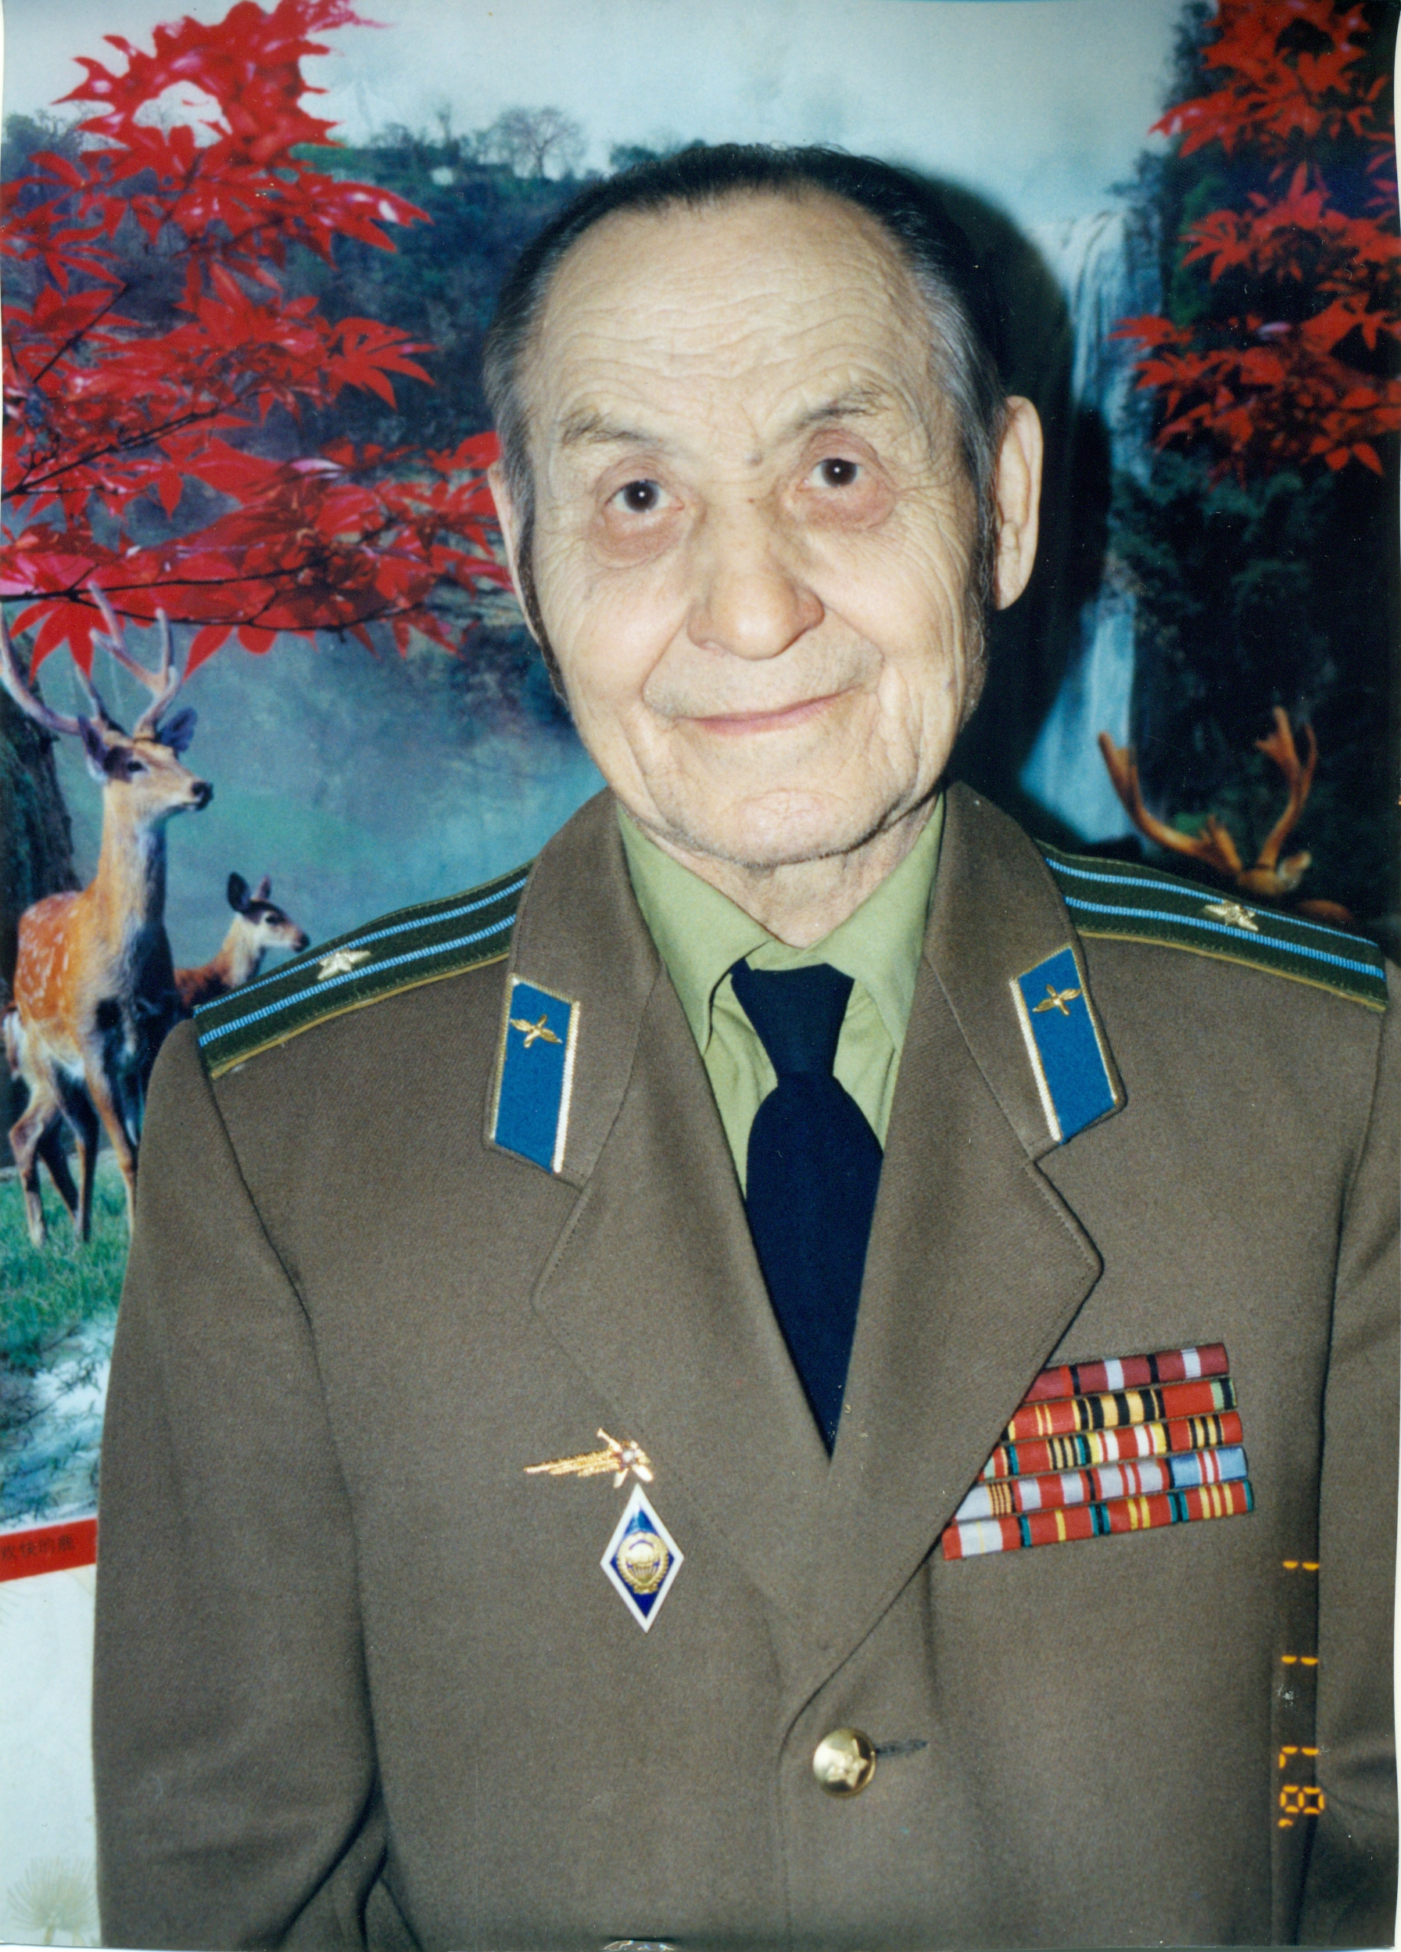
Гарифуллин Ф.Н. родился 25 июня 1923 года в Башкирии. После окончания школы поступил в Ульяновскую летную школу и вскоре был отправлен на фронт. Служил в авиации в качестве летчика штурмовой авиации 16 ^{ой} воздушной армии. Был настоящим ассом, ни разу не был сбит немцами. Лишь один раз прилетел с боевого задания, как говорят летчики, «на одном крыле», так как немецкий снаряд вывел из строя один из двух двигателей. Стали возникать проблемы со слухом, но Фарид Насипович об этом никогда ни кому не говорил, боялся, что по этой причине его могут отстранить от полетов. Несмотря на проблемы со слухом он продолжал летать и бомбить фашистов. За свою доблесть и бесстрашие получил много наград. В феврале 1945 года на территории Германии во время бомбежки аэродрома противника получил контузию. Серьезно пострадал позвоночник. Некоторое время находился в полевой медсанчасти. От серьезного лечения в госпитале отказался. Дошел до Берлина. И только в мае 1945 года был отправлен в госпиталь. После госпиталя был отстранен от полетов по состоянию здоровья и переведен на штабную работу. Службу продолжил на Дальнем Востоке в должности офицера штаба авиадивизии. Бывал и в Китае. В мае 1967 года был демобилизован из рядов Советской Армии в звании полковника.
Последние годы жил в Казани. До последних дней своей жизни был активным участником шахматных турниров, неоднократно занимал призовые места, получал множество грамот и призов. С 2009 года Фарид Насипович жил в Доме ветеранов по ул. Дубравная, 35, но одиноким себя никогда не чувствовал. Будучи удивительно добрым и общительным человеком он всегда принимал самое активное участие в жизни Общества инвалидов и Совета Ветеранов. У него всегда было много друзей.
Умер Фарид Насипович 30 января 2012 года в возрасте 89 лет. Хотел дожить до 90 лет. И дожил бы, если бы не несчастный случай…
Гарифуллину Фариду Насиповичу посвящена одна из экспозиций Комнаты Защитника Отечества в гимназии № 6, где он неоднократно бывал на протяжении многих лет.

Новогодние пожелания
Гарифуллин Ф.Н.

Я понял, что надо успокоиться,
Обиды глупые позабыть,
К своей любой судьбе подстроиться,
Любой свой жребий полюбить.

Не просить у Бога лишнего,
Ни благ, ни милости, ни льгот.
А лишь благодарить Всевышнего
За каждый прожитый день, год.

За каждую крупицу знания,
За каждый светлый миг любви!
Мой друг, не шуми при испытаниях
И Вышний Разум не гневи.

Людям я желаю только счастья,
Покоя и здоровья на века!
Молитесь Богу ежедневно
И будьте счастливы всегда!

